**Versione**

Lista destinatari:

|  |  |  |  |
| --- | --- | --- | --- |
| Copia | Persona | Organizzazione | Data |
| 1 | Federico Parezzan | Azienda | 31 marzo 2015 |
| 2 | Alberto Benini | Azienda | 31 marzo 2015 |
| 3 | Paolo Vucinic | Azienda | 31 marzo 2015 |
| 4 | Leonardo Piccoli | Azienda | 31 marzo 2015 |
| 5 | Claudio Tomazzoli | Cliente | 31 marzo 2015 |

|  |  |  |
| --- | --- | --- |
| Azione | Persona | Data |
| Redatto da | Federico Parezzan | 31 marzo 2015 |
| Approvato da | Alberto Benini, Leonardo Piccoli, Paolo Vucinic | 31 marzo 2015 |

Versione documento:

|  |  |  |  |
| --- | --- | --- | --- |
| Versione | Autore | Note | Data |
| 1.0 | Federico Parezzan | Stesura iniziale | 31 marzo 2015 |

Supporto documento:

|  |  |  |
| --- | --- | --- |
| Nome file | Tipo file | Estensione |
| Documento specifica dei casi d’uso | Portable document format | .pdf |

**Introduzione:**

Il cliente, volendo ridurre il tempo della giornata lavorativa trascorso al telefono ad offrire un servizio di assistenza e manutenzione, intende sviluppare un’applicazione che costituirà la prima linea di diagnostica per aiutare il comandante, sia di barche da charter che da diporto. L’applicazione dovrà cercare di individuare eventuali problematiche risultanti dall’utilizzo delle imbarcazioni a vela e a consigliarne la risoluzione; in caso contrario l’applicazione chiamerà in automatico il responsabile aziendale dell’assistenza/manutenzione.

**Obiettivo:**

L'obiettivo di questo progetto è la realizzazione di un sistema che fornisca assistenza per semplici problemi di carattere nautico, orientato all'utenza non specializzata.

**Definizione acronimi e abbreviazioni**

……….(TO DO)

Riferimenti:

|  |  |  |
| --- | --- | --- |
| Documento | Contenuto | Nome |
| Vision | Requisiti di sistema, business needs | Documento di Vision.pdf |
| Caratteristiche | Requisiti funzionali, non funzionali ed architettura | Documento di Caratteristiche.pdf |

**Funzioni per l’utente**

Gli attori in questo sistema sono tre:

1. Utente
2. Operatore
3. Admin

Di seguito sono specificate le funzioni disponibili per i vari attori, dove si assume che per gestione si intende sicuramente inserimento, modifica, cancellazione.

*Funzioni utente*

Un utente utilizza l’applicazione Android per risolvere problemi di natura tecnica.

Le funzioni disponibili per l’utente sono schematizzate di seguito:

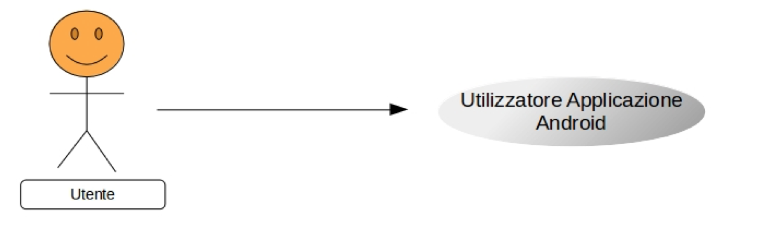

*Funzioni operatore*

Un operatore gestisce i vari scenari, utilizza il portale web, oltre a interfacciarsi con gli utenti.

Le funzioni disponibili per l’operatore sono schematizzate di seguito:

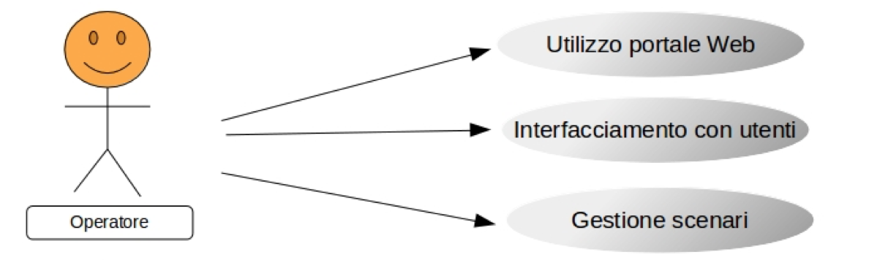

*Funzioni Admin*

Un admin gestisce i vari utenti oltre a sovrintendere il lavoro degli operatori.

Le funzioni disponibili per l’admin sono schematizzate di seguito:

